1. Trực quan dữ liệu với Tableau

**Phiên bản Tableau:** Tableau 2019.3

**Các bước thực hiện và ý nghĩa**

B1: Import data source(Book1.xlsx)

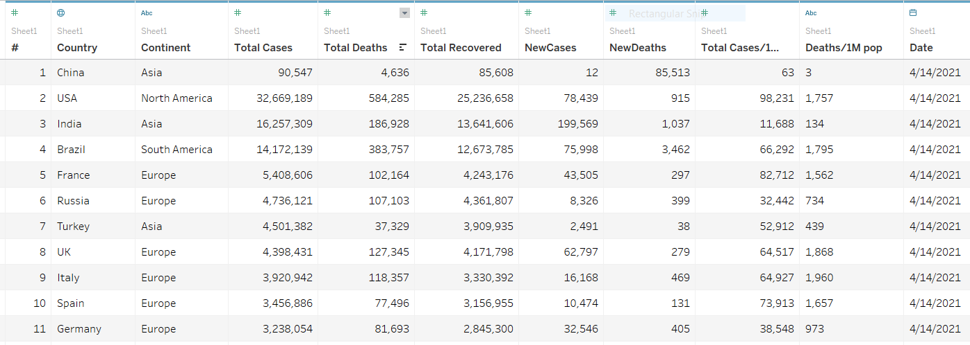

* Dữ liệu tổng hợp từ 221 quốc gia và vùng lảnh thổ trong giai đoạn 14/04/202124/04/2021

B2: Xây dựng các sheet thành phần

B2.1. Xây dựng map Map

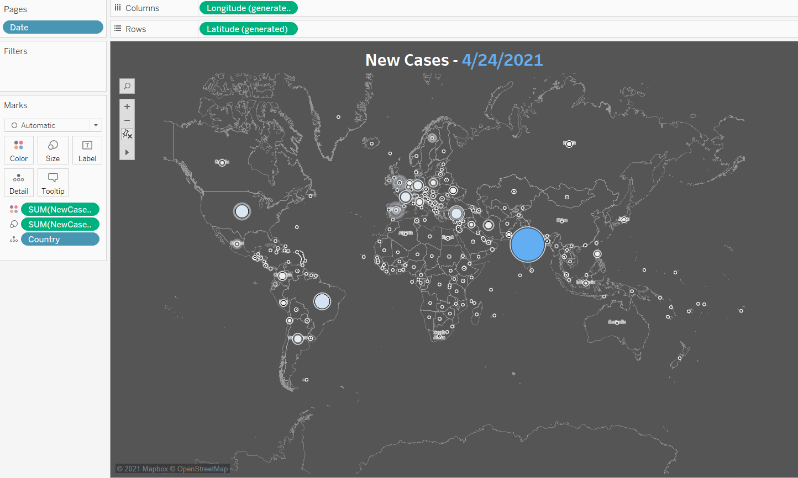

*Sheet 1: Map*

B2.2. Line chart và Area chart

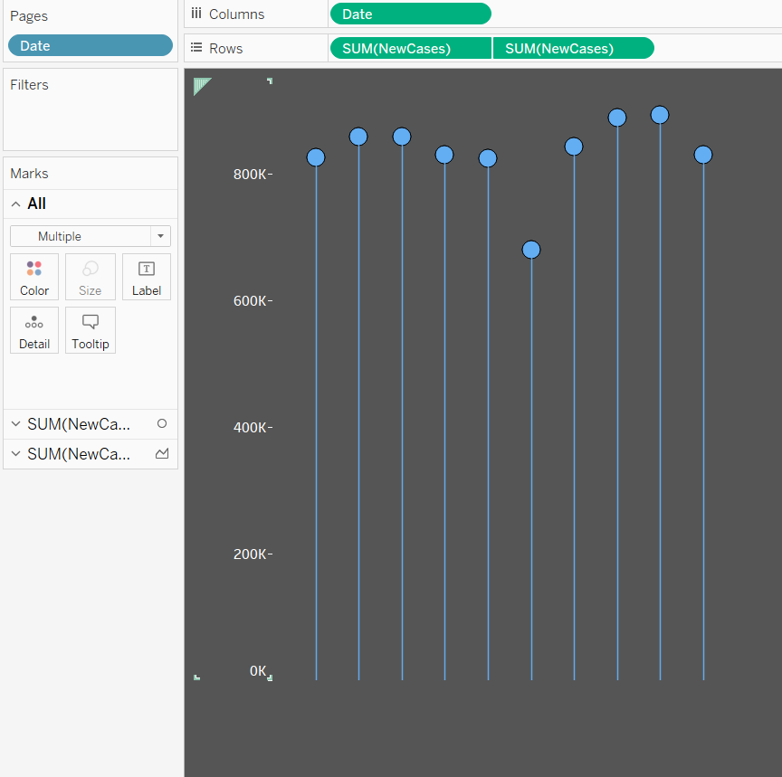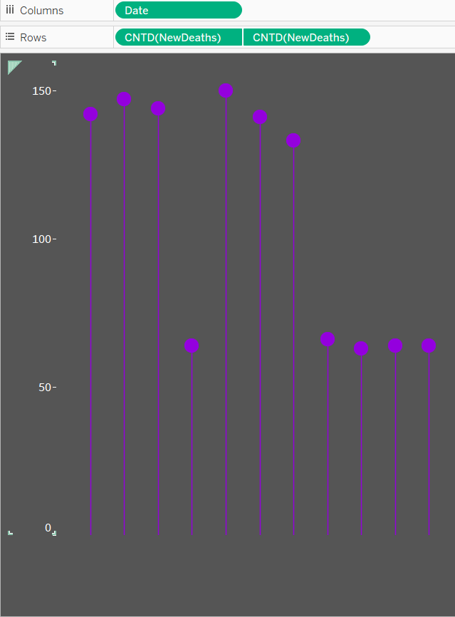

*Sheet 2+3: Line chart và Area chart*

B2.3. Bar chart

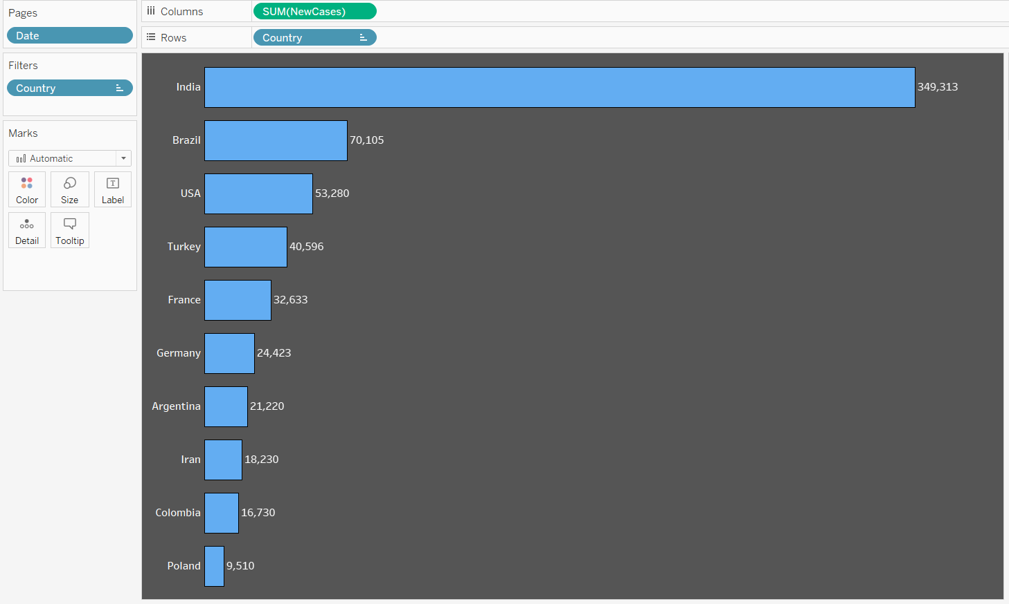

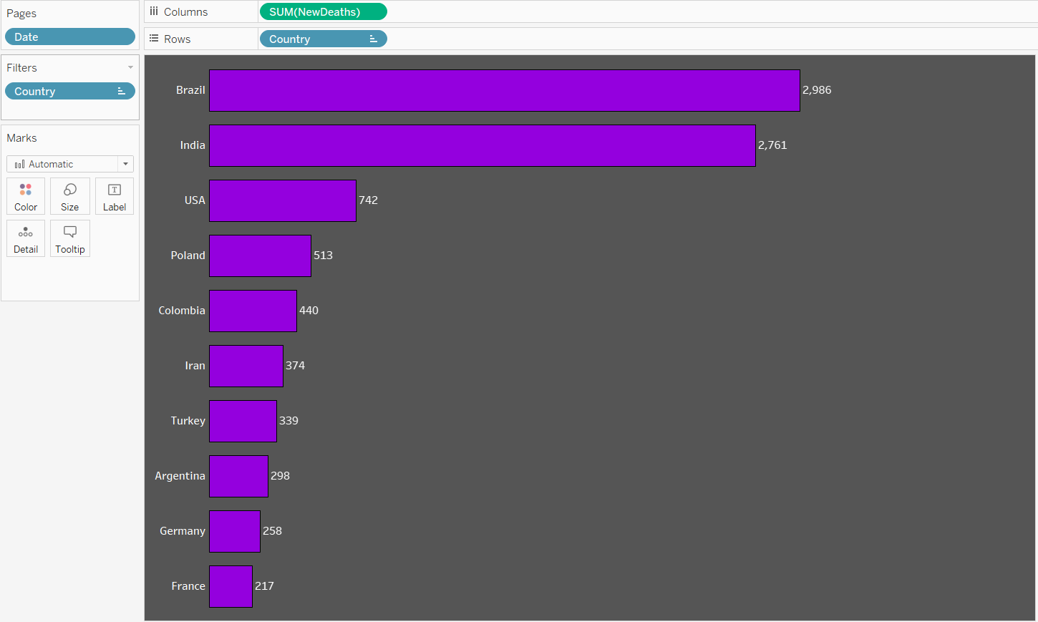

*Sheet 3+4: Bar chart*

B3: Xây dựng Dashboard

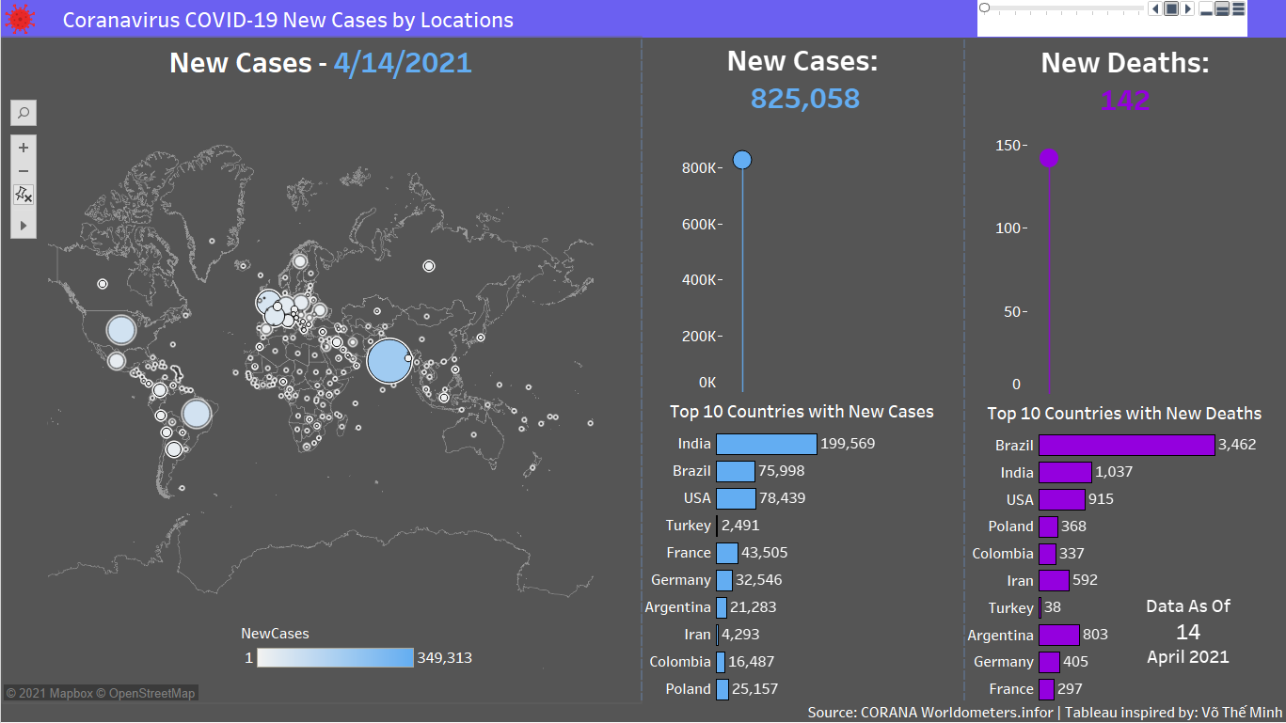

*Dashboard*

* Map thể hiện số ca nhiễm mới trên thế giới, số lượng ca nhiễm tỉ lệ thuận với màu sắc và bán kính của hình tròn
* Line chart thể hiện sự thay đổi theo thời gian của các ca nhiễm mới, ca tử vong mới
* Bar chart thể hiện top 10 quốc gia với số ca nhiễm nhiều nhất thế giới, top 10 quốc gia với số ca tử vong nhiều nhất thế giới

**Sử dụng Dashboard**

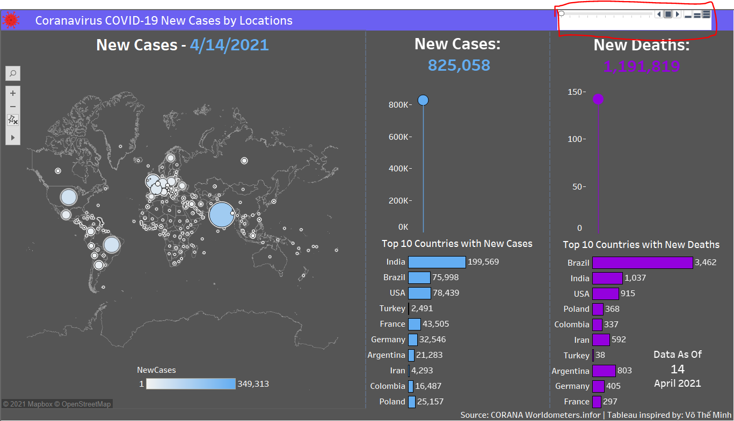

*Trước khi chạy*

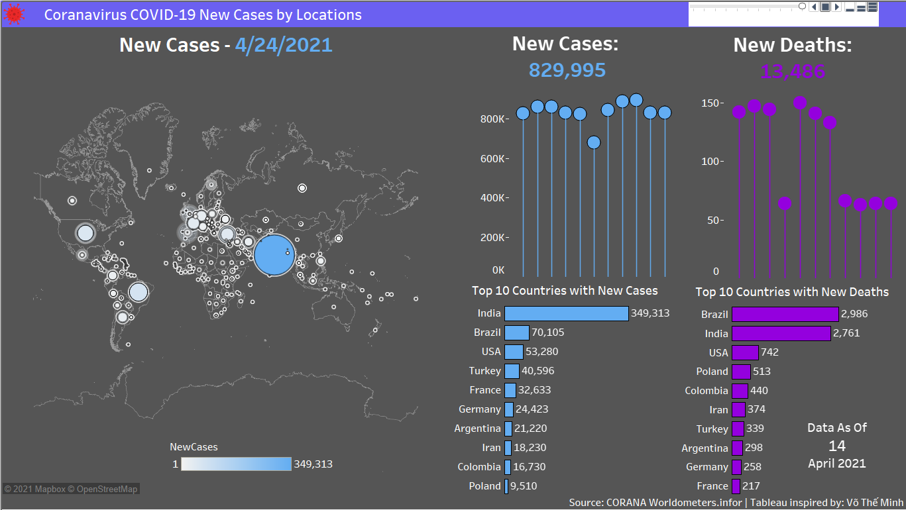

Sau khi chạy

* Xem sự thay đổi của dữ liệu theo ngày
* Nhận xét:
* Trong giai đoạn 14/04/202124/04/2021 Ấn Độ và Brazil là hai quốc gia chịu ảnh hưởng nặng nề nhất bởi dịch bệnh khi liên tục là hai quốc gia dẫn đầu theo số ca nhiễm mới và số ca tử vong mới trong ngày
* Ngoài Ấn Độ và Brazil các quốc gia chịu ảnh hưởng nặng nề tập trung phần lớn ở Châu Mĩ và Châu Âu
* Số ca nhiễm mới có xu hướng ổn định và thật may khi số ca tử vong có xu hướng giảm dần